16 октября – Всемирный день здорового питания
Всемирный день здорового питания – международная памятная дата, отмечаемая ежегодно 16 октября. Она была провозглашена в 1979 году на конференции Продовольственной и сельскохозяйственной организации (FAO) Организации Объединённых Наций. Ее цель — повышение уровня осведомлённости населения в отношении мировой продовольственной ситуации и укрепление солидарности в борьбе с голодом, недоеданием и нищетой. Этот день знаменует дату основания FAO в 1945 году. В 1980 году Генеральная Ассамблея ООН в специальной резолюции (№ A/RES/35/70) приветствовала проведение ежегодного Дня продовольствия.
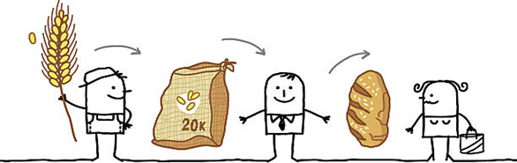
В последние десятилетия в результате глобализации, технологического и экономического роста коренным образом изменился рацион и пищевые привычки людей. Мы отказываемся от сезонных растительных и богатых клетчаткой блюд в пользу ультра-переработанных высококалорийных пищевых продуктов, богатых сахарами, жирами, солью. Все меньше времени тратится дома на приготовление пищи, и потребители, особенно в городах, все чаще полагаются на готовую еду в магазинах и предприятиях быстрого питания.
Вследствие сочетания нездорового питания и сидячего образа жизни резко выросло число людей с избыточной массой тела. Сегодня ожирение встречается у более чем 670 млн взрослых и 120 млн подростков (в возрасте от 5 до 19 лет), и свыше 40 млн детей в возрасте до 5 лет имеют избыток веса, и все это при том, что более 820 млн человек все еще страдают от голода.
Неправильное питание является ведущим фактором риска смертности от неинфекционных болезней, включая сердечно-сосудистые заболевания, диабет и некоторые виды рака. Нездоровые пищевые привычки, связываемые с одной пятой всех смертей в мире, сказываются также и на национальных бюджетах здравоохранения, так как их издержки достигают 2 триллионов долларов в год.
Несмотря на то, что за 10-15 лет в Российской Федерации отмечены улучшения структуры питания, последние данные свидетельствуют о том, что:
- в популяции регистрируется дефицит ряда микронутриентов и несбалансированный рацион питания;
- для большинства взрослого населения рацион характеризуется избыточной калорийностью, высоким потреблением животных жиров, соли, сахара при недостатке овощей и фруктов, рыбы и морепродуктов;
- регистрируется увеличение доли заболеваний, связанных с избыточным питанием.
Все это связано с низким уровнем достоверных знаний у населения о принципах здорового питания. Ответом на существующие вызовы призвана стать системная деятельность, направленная на создание и поддержание информационно-просветительской среды, способствующей распространению устойчивых изменений в образе жизни, включая приверженность принципам здорового питания.
В настоящее время идет реализация федерального проекта «Формирование системы мотивации граждан к здоровому образу жизни, включая здоровое питание и отказ от вредных привычек» («Укрепление общественного здоровья»), входящего в состав национального проекта «Демография».
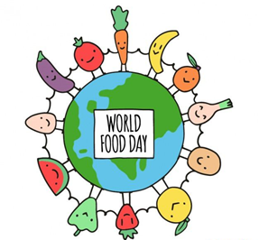
Наряду с задачами по увеличению продолжительности жизни граждан, по увеличению показателей рождаемости и увеличению доли граждан, активно занимающихся спортом, национальным проектом предусмотрено увеличение доли граждан, ведущих здоровый образ жизни, чему должно поспособствовать целенаправленная деятельность по формированию системы мотивации граждан к здоровому образу жизни, включая здоровое питание.
С учетом результатов системы мониторинга за состоянием питания различных групп населения в регионах Роспотребнадзором внедряются обучающие (просветительские) программы по вопросам здорового питания, подготовленные с учетом региональных особенностей и направленные на различные группы организованного населения, охватить которыми планируется свыше 30 миллионов граждан до 2024 года.
Всемирный день продовольствия 2020, в который будет отмечаться 75-я годовщина ФАО, происходит в исключительное время, когда все страны в мире борются с широкими последствиями глобальной пандемии COVID-19. Пришло время понять, какое будущее нам необходимо строить вместе. Используйте тэг #WorldFoodDay, расскажите о значении здорового питания или организуйте виртуальное мероприятие на эту тему.
Каждый участник всей продовольственной цепочки играет важную роль, и потребитель – тоже! Вы имеете возможность повлиять на то, что производится, делая свой выбор в пользу здоровой еды, что, в свою очередь, содействует большей устойчивости продовольственных систем:
- Выбирай здоровое и разнообразное питание;
- Выбирай сезонные фрукты и овощи, пищевые продукты местных производителей;
- Поддерживай инициативы по просвещению и обучению всех групп населения принципам здорового питания;
ФБУЗ ЦГиЭ Каликова Н.Н.

